问题1

1、代码初步完成后，运行webserver，然后访问网页，网页可正常访问，但是在正常的信息中会包括list index out of range 的错误。

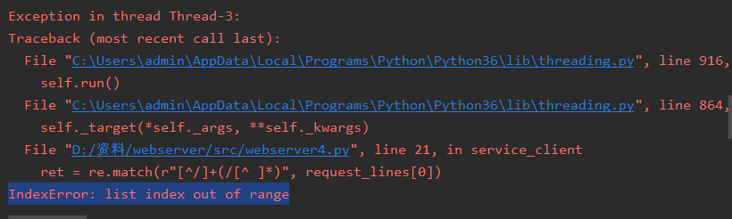

1. 上网搜索，发现出现这个错误信息的原因有两种情况：

第1种可能情况：list[index]index超出范围

第2种可能情况：list是一个空的 没有一个元素 进行list[0]就会出现该错误

根据报错信息提示，可以判断问题出现在request_lines[0]这一参数中，推测是request_lines为空，因此出现错误。由于request_lines是对request执行splitlines方法得到的，因此添加两个打印，分别打印request和request_lines[0]。

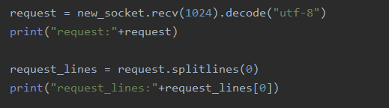

1. 修改后运行webserver，访问网页

正确信息如下：

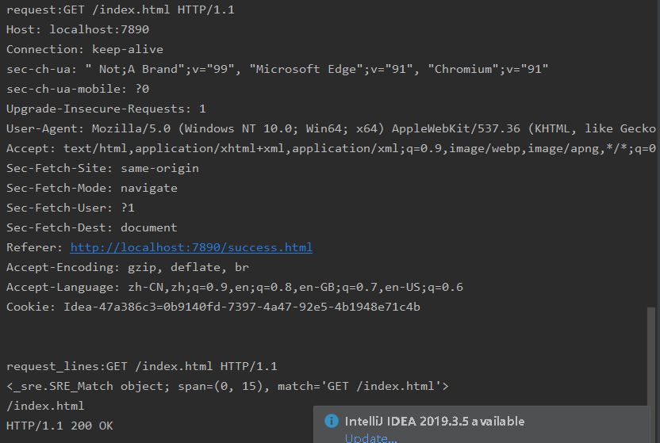

出现错误信息：

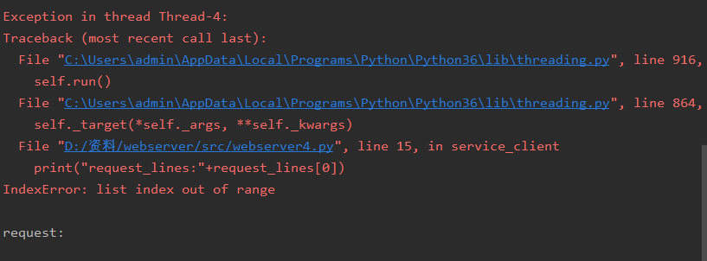

可以看到,此时request为空，确认是request_lines为空导致的错误。

4、解决方案，在提取request中文件名信息时，先判断response是否为空，不为空则进行，为空则打印------request not exist------

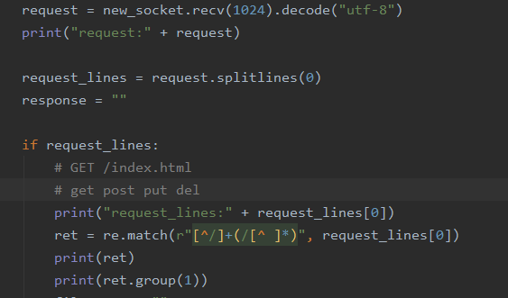

可以看出request为空时，没有报错，提示------request not exist------

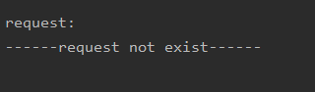

Request为空原因分析：在多线程当中，多个线程同时工作，只剩下一个请求的时候，第一个进入new_socket.recv(1024)函数的线程准备取走最后一个request时，后来的线程也在进行判断，当请求被取走了后 ，后来的线程在获取请求时就会产生#list index out of range这个报错。

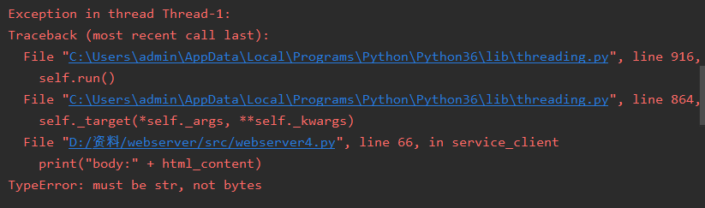

问题2

1、访问fail.html文件时，文件中图片不显示。

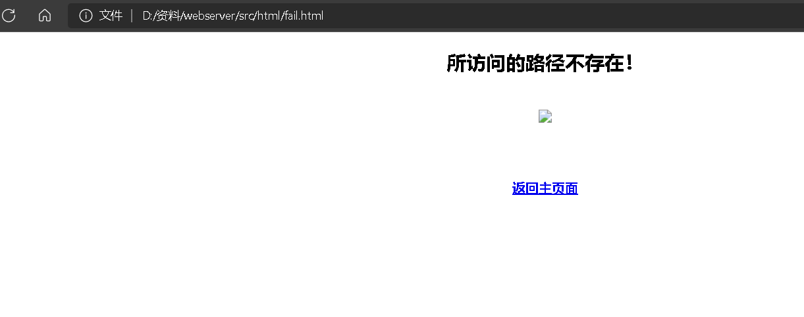

1. 后台出现报错信息

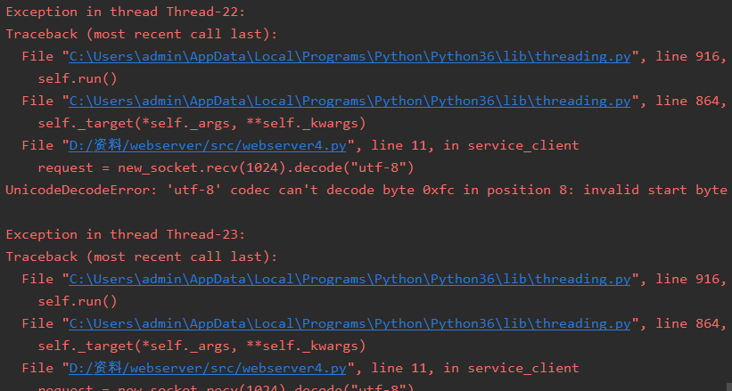

1. 考虑到图片不显示，检查html文件中图片显示代码



检查图片是否有问题，替换为index.html中能访问的图片，flower.html，依然不显示图片

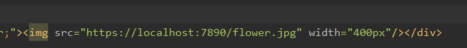

直接复制index.html中代码，可以访问



仔细观察，区别在于https和http,将fail.html中https修改为http,图片正常显示

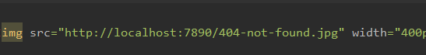

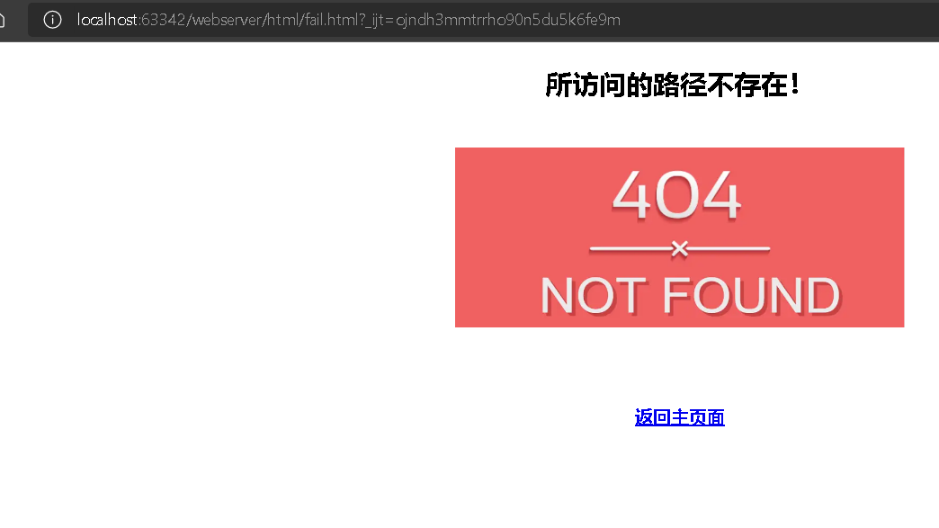

后台请求和回应正常显示

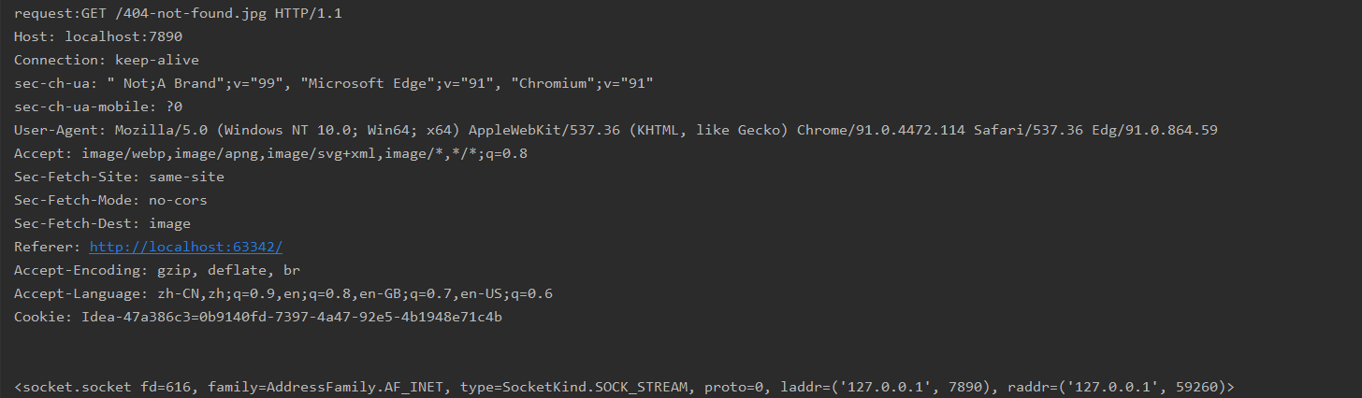

http,https分析：

HTTP（HyperText Transfer Protocol：超文本传输协议）是一种用于分布式、协作式和超媒体信息系统的应用层协议。 简单来说就是一种发布和接收 HTML 页面的方法，被用于在 Web 浏览器和网站服务器之间传递信息。

HTTP 默认工作在 TCP 协议 80 端口，用户访问网站 http:// 打头的都是标准 HTTP 服务。

HTTP 协议以明文方式发送内容，不提供任何方式的数据加密，如果攻击者截取了Web浏览器和网站服务器之间的传输报文，就可以直接读懂其中的信息，因此，HTTP协议不适合传输一些敏感信息，比如：信用卡号、密码等支付信息。

HTTPS（Hypertext Transfer Protocol Secure：超文本传输安全协议）是一种透过计算机网络进行安全通信的传输协议。HTTPS 经由 HTTP 进行通信，但利用 SSL/TLS 来加密数据包。HTTPS 开发的主要目的，是提供对网站服务器的身份认证，保护交换数据的隐私与完整性。

联系报错提示信息，可以推测，https协议由于使用的不是明文，因此decode(“utf-8”)不能解析请求。

验证：

1、将index.html中关于welcome.html的请求修改为https协议

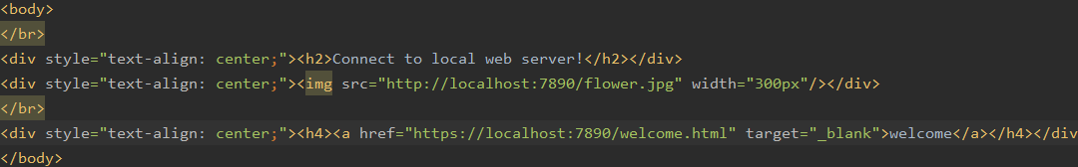

2、先访问index.html，可以正常显示，再点击welcome访问welcome.html，显示无法访问

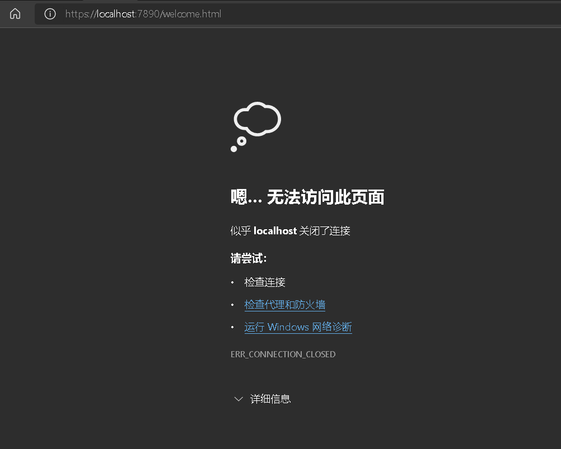

报错信息如下

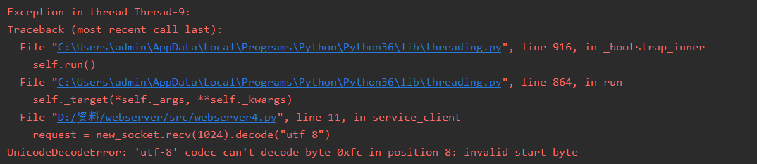

3、改为http协议，可正常跳转



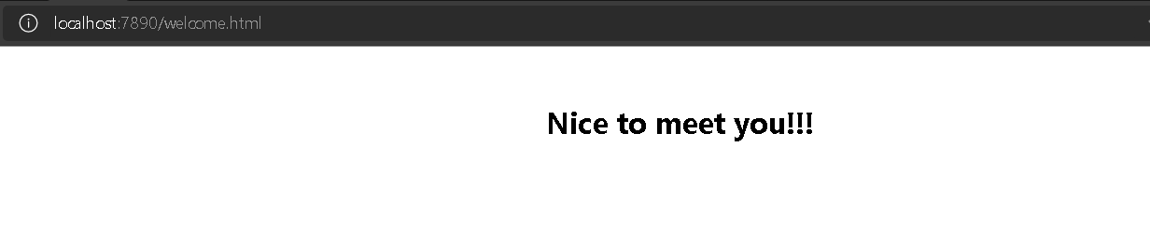

验证成功